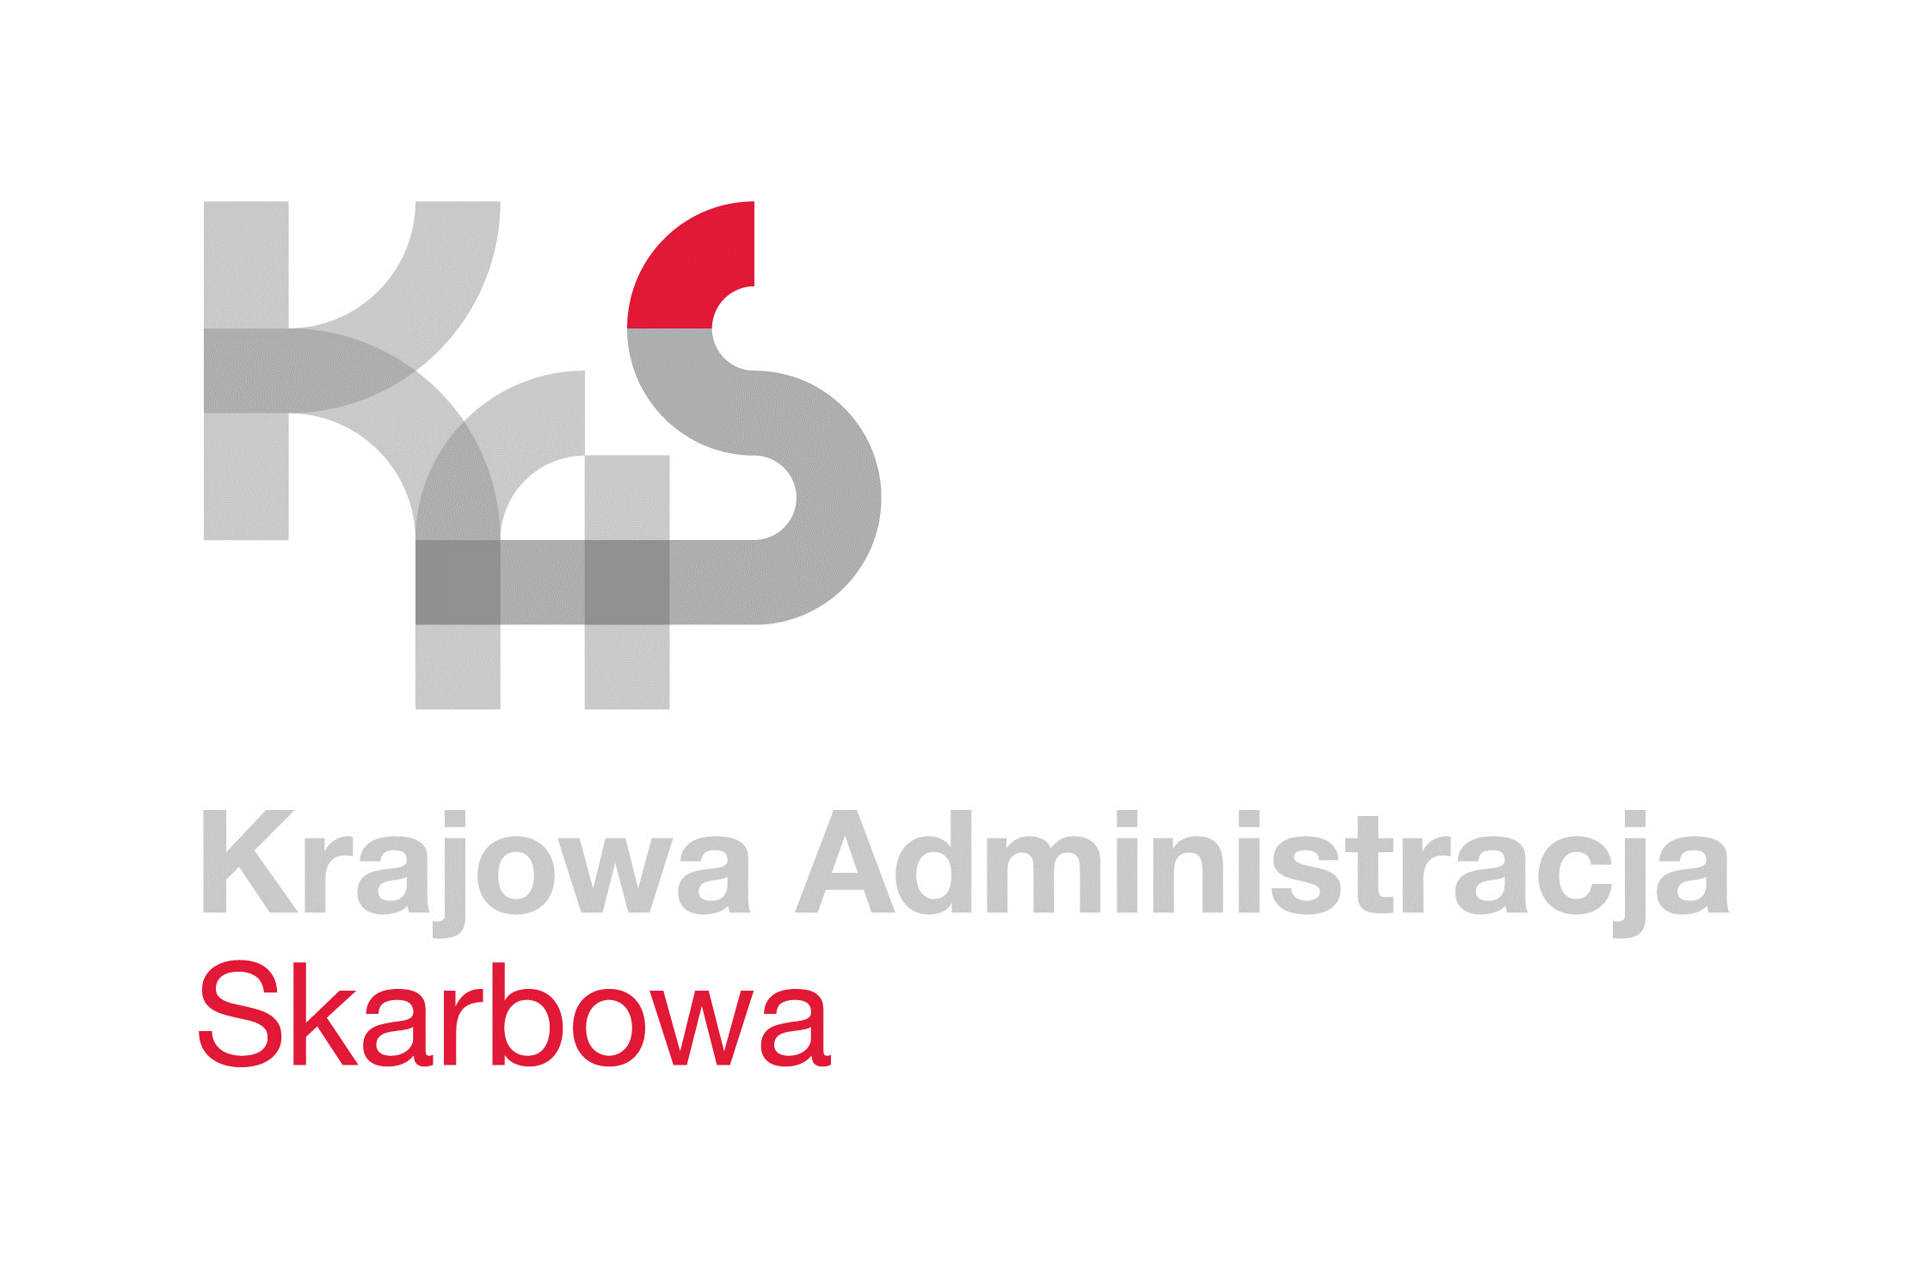
IZBA ADMINISTRACJI SKARBOWEJ
W ŁODZI

Łódź, 26 maja 2022 roku
UNP: 1001-22-057893
Sprawa: Postępowanie – usługa konserwacji SSWiN
i monitoringu
Znak sprawy: 1001-ILN-1.261.5.2022
Kontakt: Emilia Kowalska - starszy inspektor
tel. 42 28 99 765
e-mail: emilia.kowalska3@mf.gov.pl

Informacja o wyborze oferty

Izba Administracji Skarbowej w Łodzi informuje, iż w postępowaniu o udzielenie zamówienia publicznego, którego przedmiotem jest usługa:
  - przeglądów i konserwacji instalacji:
- systemu włamania i napadu oraz systemu monitoringu,
- systemu sygnalizacji alarmu pożaru, w tym badanie czujek dymu, przegląd klap oddymiania/okien oddymiających oraz oświetlenia ewakuacyjnego,
  - napraw uszkodzeń, usuwania niesprawności i skutków awarii stwierdzonych podczas wykonywania przeglądów i konserwacji oraz wynikłych w czasie obowiązywania umowy - w zakresie instalacji:
- systemu włamania i napadu oraz systemu monitoringu,
- systemu sygnalizacji alarmu pożaru, w tym badanie czujek dymu, przegląd klap oddymiania/okien oddymiających oraz oświetlenia ewakuacyjnego,
prowadzonym z wyłączeniem przepisów ustawy z dnia 11 września 2019 r. Prawo zamówień publicznych (t.j. Dz. U. z 2021 r., poz. 1129 ze zm.), ponieważ wartość przedmiotowego zamówienia nie przekracza kwoty 130 000,00 złotych, ofertę złożył
nw. Wykonawca:
Lp. | Nazwa Wykonawcy | Cena brutto wskazana  w formularzu ofertowym | Ocena punktowa
1 | P.P.H.U. ELEKTRA-KL s.c.  90-138 Łódź  ul. G. Narutowicza 77  e-mail: lech.bochenski@gmail.com | 119 997,00 zł | 100
Kryterium wyboru oferty jest cena 100%.
W postępowaniu wybrano ofertę złożoną przez Firmę: P.P.H.U. ELEKTRA-KL s.c., 90-138 Łódź, ul. G. Narutowicza 77.
Wykonawca spełnił wszystkie warunki przedmiotowego zamówienia.

Na oryginale podpisał
Z upoważnienia
Dyrektora Izby Administracji Skarbowej w Łodzi
Naczelnik Wydziału
Łukasz Wójcik

